16. April 2018

Zusätzliche Simulationsergebnisse zu Mais

Es wurden drei Varianten mit unterschiedlichem Applikationsfenster gerechnet:

Frühester Applikationstermin:

* 21 Tage vor Feldauflauf
* 14 Tage vor Feldauflauf (FOCUS Standard)
* 7 Tage vor Feldauflauf

Es wurde mit 3 Abständen gerechnet

Kein Puffer

5 m Puffer

10 m Puffer

Für die zusätzlichen Simulationen wurde zusätzlicher Output für graphische Ausgaben erstellt

Abbildungen zu den Ergebnissen:

Anwendung 14 Tage vor dem Feldauflauf

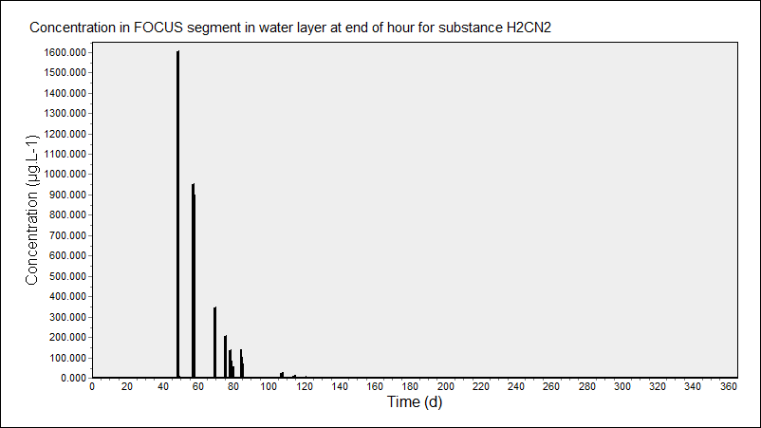

Anwendung 21 Tage vor dem Feldauflauf



Anwendung 28 Tage vor dem Feldauflauf



Anwendung 7 Tage vor dem Feldauflauf

